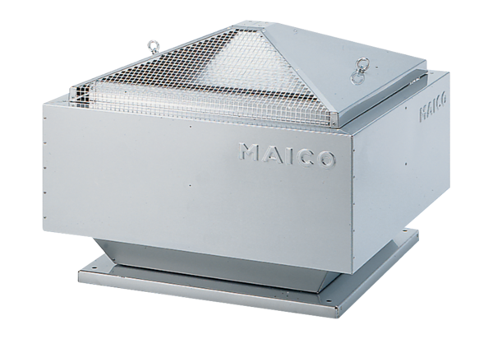Центробежный крышный вентилятор MDR-VG 25 ECКомплект поставки: 1 штукАссортимент: E
Номер артикула: 0087.0033Изготовитель: MAICO

